КУРСОВАЯ РАБОТА

по дисциплине «Языки и средства функционального программирования»

**Разработка приложения с использованием принципов функционального программирования**

Выполнила:

Студент гр. 3530904/80003 Беседин Д.Д.

Проверил: Лукашин А. А.

**Оглавление**

Введение 3

Задача 4

Ход работы 5

Исходный код 6

Демонстрация работы 7

Вывод 8

# Введение

Функциональное программирование – это ветвь программирования, при котором программирование ведется с помощью определения функций. Оно основывается на нескольких важных концепциях: отсутствие побочных эффектов и изменяемых данных, чистые функции и их композиция.

Важным преимуществом реализации языков функционального программирования является автоматизированное динамическое распределение памяти компьютера для хранения данных. При этом программист избавляется от рутинной необходимости контролировать данные, а при необходимости может запустить функцию «сборки мусора» - очистки памяти от тех данных, которые больше не потребуются программе.

# Задача

Разработать приложение с использованием принципов функционального программирования.

# Ход работы

Идея реализации калькулятора состоит в том, чтобы создать две стековые очереди, и при считывании того, что мы хотим посчитать, разбивать эту строку на различные действия и выполнять определенные функции в зависимости от того, что мы прочитали.

# Исходный код

<https://github.com/mycelium/hsse-fp-2019-2/tree/3530904/80003_daniil-besedin/tasks/calculator>

# Демонстрация работы

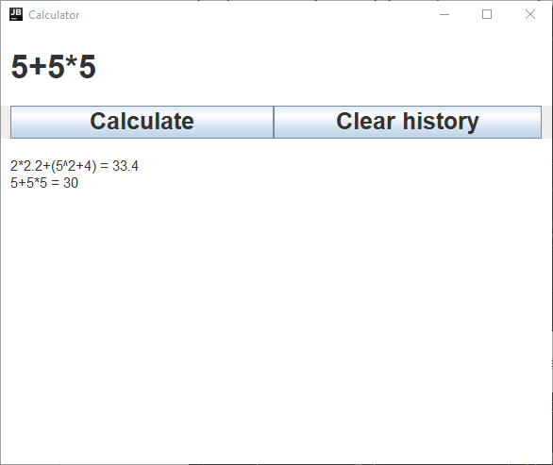

# Вывод

В ходе выполнения курсовой работы были закреплены навыки использования принципов функционального программирования.